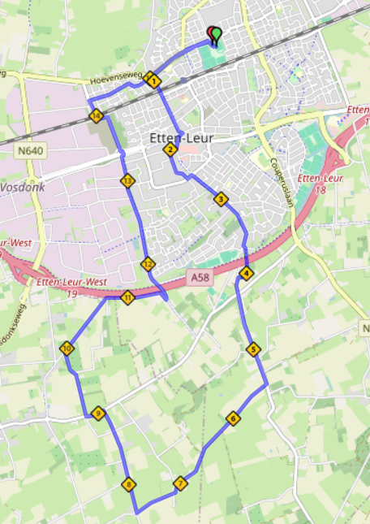
Dinsdag 2024 15 km
Vanaf Achilles LA Concordialaan, rotonde rechtdoor
volgende rotonde LA Hoevenseweg, spoorlijn oversteken.
Rechtdoor Markt blijven volgen tot Bisschopmolenstraat.
tegenover HEMA RA Schoolstraat, LA Waldhoornlaan. Beiaard LA
rotonde RA Bisschopmolenstraat, in de bocht rechts aanhouden Zundertseweg,
Tov huisnummer 22a, LA Kokkestraat, RA fietspad over de snelweg einde fietspad LA.
Sprundelsebaan oversteken en verder op de Zundertseweg.
RA Muizenstraat - T-splitsing LA Groenstraat met de bocht mee Turfstraat. RA Oosteindseweg
T-splitsing Bredasebaan. RA Munnikendijk,
RA Polderstraat, met de bocht mee langs de snelweg. Grauwe Polder oversteken LA over viaduct snelweg. Grauwe polder blijven volgen rechtdoor bij rotonde naar Heistraat. Bocht naar links Verschuurweg, RA over spoorlijn Kattestraat. RA Wildbaan, rechtdoor bij rotonde Concordialaan en door naar eindpunt Achilles.

